获取root权限
打开终端，输命令。
1.输入 ： sudo passwd root 运行
2.输入原来用户密码
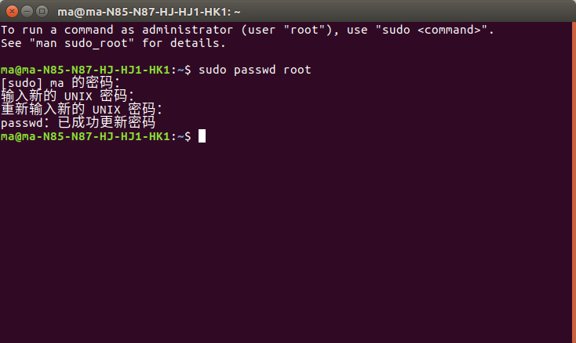
3.输入新用户（root）密码，简单点，123456即可
4.输入 sudo root ，按提示输入密码 测试是否进入root用户，如出现如图所示语句，则成功进入
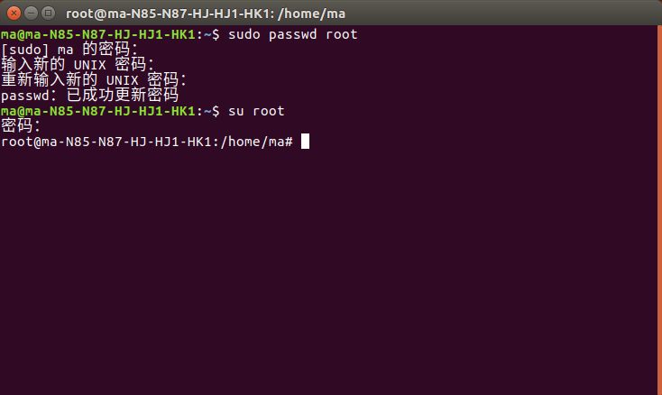
5.输入 cd /usr/share/lightdm/lightdm.conf.d/ 进入 /usr/share/lightdm/lightdm.conf.d/ 目录
6.输入 ll 查看目录中所有文件
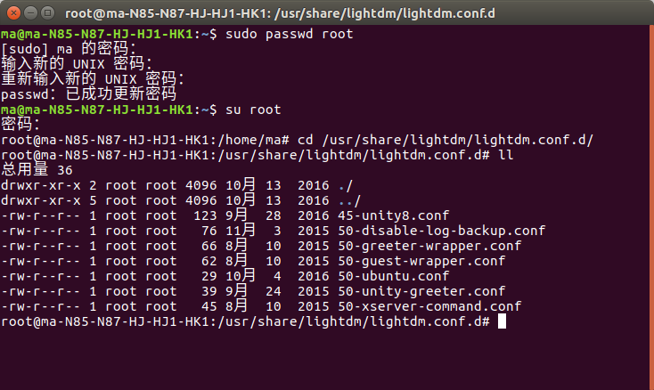
7.输入 gedit 50-unity-greeter.conf & 打开 50-unity-greeter.conf 文件，在文件中输入如下内容最后点击保存，关闭文件

user-session=ubuntu
greeter-show-manual-login=true
all-guest=false

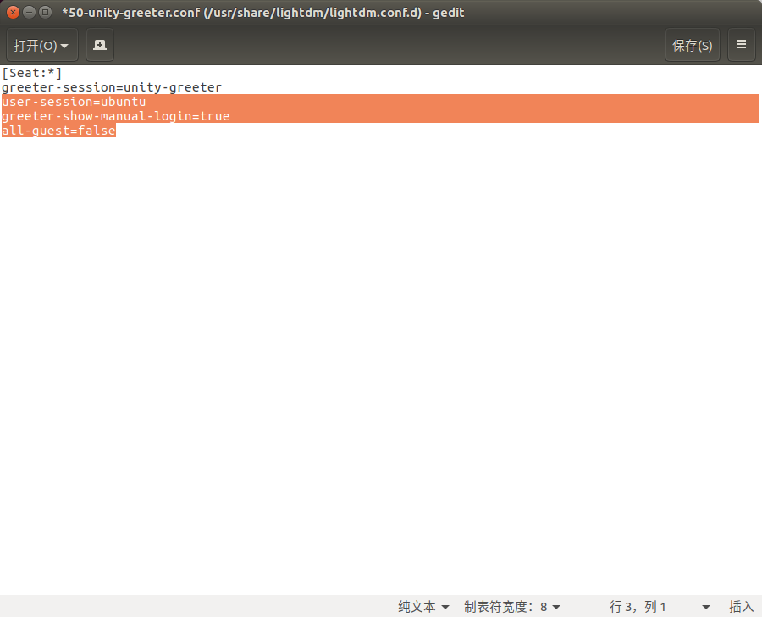

8.重启系统，即可出现输入用户名信息，输入用户名root，输入密码，进入,此时出现一个错误的对话框，显示为 ： 读取/root/.profile 时发现错误 ，此时点击 确定 按钮。

9.进入系统终端，输入 ： vi /root/.profile ,在如图所示位置输入如图语句（注意：输入之前先按一下i 才能输入），输完之后按 esc 退出命令行再输入 “ :wq ”保存。
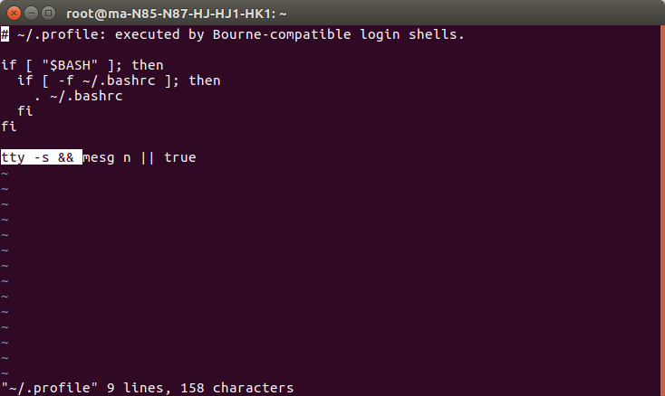
10.退出，重启电脑即可，完成。

